Лекция 5. Информационные процессы и системы.

Наиболее часто информация используется для выработки управляющих воздействий в автоматических (чисто технических) и автоматизированных (человеко-машинных) системах. В подобных системах можно выделить отдельные этапы (фазы) обращения информации, каждый из которых характеризуется определенными действиями.
Последовательность действий, выполняемых с информацией, называют информационным процессом.
Системы, реализующие информационные процессы, называют информационными системами.
Основные этапы (фазы) обращения информации в системах:
■ сбор (восприятие) информации;
■ подготовка (преобразование) информации;
■ передача информации;
■ обработка (преобразование) информации;
■ хранение информации;
■ отображение (воспроизведение) информации.
Так как материальным носителем информации является сигнал, то реально это будут этапы обращения и преобразования сигналов.
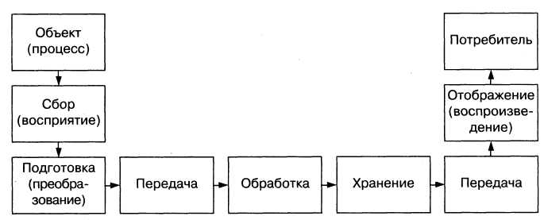

Рис. 5.1. Этапы обращения информации в автоматизированных системах.

На этапе восприятия информации осуществляется целенаправленное извлечение и анализ информации о каком-либо объекте (процессе), в результате чего формируется образ объекта, проводятся его опознание и оценка. Главная задача на этом этапе — отделить полезную информацию от мешающей (шумов), что в ряде случаев связано со значительными трудностями. Простейшим видом восприятия является различение двух противоположных состояний: наличия («да») и отсутствия («нет»), более сложным — измерение.
На этапе подготовки информации осуществляется ее первичное преобразование. На этом этапе проводятся такие операции, как нормализация, аналого-цифровое преобразование, шифрование. Иногда этап подготовки рассматривается как вспомогательный на этапе восприятия. В результате восприятия и подготовки получается сигнал в форме, удобной для передачи, хранения или обработки.
На этапе передачи информация пересылается из одного места в другое (от отправителя получателю-адресату). Передача осуществляется по каналам различной физической природы, самыми распространенными из которых являются электрические, электромагнитные и оптические. Извлечение сигнала на выходе канала, подверженного действию шумов, носит характер вторичного восприятия.
На этапах обработки информации выявляются ее общие и существенные взаимозависимости, представляющие интерес для системы. Преобразование информации на этапе обработки (как и на других этапах) осуществляется либо средствами информационной техники, либо человеком.
В общем случае под обработкой информации понимается любое ее преобразование, проводимое по законам логики, математики, а также неформальным правилам, основанным на «здравом смысле», интуиции, обобщенном опыте, сложившихся взглядах и нормах поведения. Результатом обработки является тоже информация, но либо представленная в иных формах (например, упорядоченная по каким-то признакам), либо содержащая ответы на поставленные вопросы (например, решение некоторой задачи). Если процесс обработки формализуем, он может выполняться техническими средствами. Кардинальные сдвиги в этой области произошли благодаря созданию ЭВМ — универсального преобразователя информации, в связи с чем появились понятия данных и обработки данных.
Данные — факты, сведения, представленные в формализованном виде (закодированные), занесенные на те или иные носители и допускающие обработку с помощью специальных технических средств (в первую очередь, ЭВМ).
Обработка данных предполагает проведение различных операций над ними, в первую очередь арифметических и логических, для получения новых данных, которые объективно необходимы (например, при подготовке ответственных решении).
На этапе хранения информацию записывают в запоминающее устройство для последующего использования. Для хранения информации используются в основном полупроводниковые, магнитные и оптические носители. Решение задач извлечения хранимой информации (поиска информации) связано с разработкой классификационных признаков и схем размещения хранимой информации, систематизацией, правилами доступа к ней, порядком ее пополнения и обновления, т. е. всем тем, что определяет возможность целенаправленного поиска и оперативного извлечения хранимой информации.
Этап отображения информации должен предшествовать этапам, связанным с участием человека. Цель этого этапа — предоставить человеку нужную ему информацию с помощью устройств, способных воздействовать на его органы чувств.
Информационные системы можно классифицировать по различным признакам. Так, по сфере применения информационные системы подразделяются на административные, производственные, учебные, медицинские, военные и др., по территориальному признаку — информационные системы района, города, области и т. п. С точки зрения возможности организации конкретных информационных процессов различают информационно-справочные, информационно-поисковые системы, системы обработки и передачи данных, системы связи.
Большинство автоматизированных информационных систем являются локальными системами и функционируют на уровне предприятий и учреждений. В настоящее время происходит интенсивный процесс интеграции таких систем в корпоративные системы и далее — в региональные и глобальные системы.
Если поставляемая информация извлекается из какого-либо объекта (процесса), а выходная применяется для целенаправленного изменения состояния того же объекта (процесса), причем абонентом, использующим информацию для выбора основных управляющих воздействий (принятия решения), является человек, то такую автоматизированную информационную систему называют автоматизированной системой управления (АСУ).
Автоматизированные системы управления нашли широкое применение во всех сферах современного общества, в первую очередь как системы управления технологическими процессами и коллективами людей. АСУ технологическими процессами служат для автоматизации различных функций на производстве. Они широко используются при организации поточных линий, изготовлении микросхем, для поддержания технологического цикла в машиностроении и т. п. Информационные системы организационного управления предназначены для автоматизации функций управленческого персонала, например информационные системы управления банками, гостиницами, торговыми фирмами и т. п.

